附件1：

甘肃财富中心项目基坑工程观摩及技术交流会议回执

单位名称(盖章)：
序号 | 姓名 | 职务 | 职称 | 联系方式 | 备注
1
2
3
4
5
6
7
（备注：将此回执填写完毕后发送至会务组联系人邮箱或者微信）

各位专家：
感谢您在百忙之中拔冗莅临“咬合桩基坑支护技术观摩会”，为确保各位在疫情期间的安全，请您配合我们做好以下工作：
一、请遵守会务人员安排，接受体温测试，提供健康码。
二、请全程佩带口罩，在会场按次序就座。
三、请根据如下会议日程安排，到达集合地点。
四、会议期间如有其它要求请提前与会务组联系。

学术交流会会议位置（省院院内）

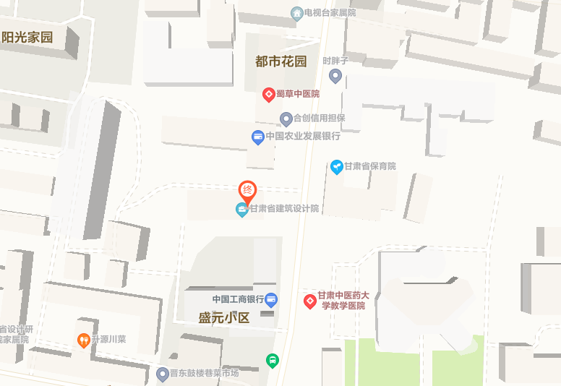

观摩会位置（海德堡·青年特快-甘肃财富中心项目）

